Билет 24
Практическое задание.
Хозяйственная жизнь белорусских земель в IX – XIII вв. Пути возникновения городов, их роль.

Используя представленные материалы, ответьте на вопросы (выполните задания):
- Какими были основные занятия населения белорусских земель в IX-XIII вв?
- Назовите древнейшие города на белорусских землях в IX-XIII веках.
- По каким белорусским рекам проходил торговый путь «из варяг в греки»?
- Какой основной материал использовался при строительстве городов в IX-XIII вв.

I. Занятия древних славян
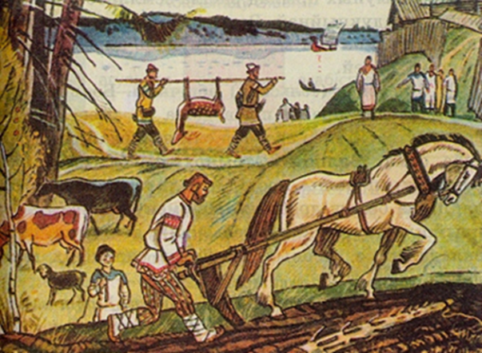

II. Фрагмент с книги П.Ф. Лысенко “Открытие Берестья”
Берестье (Брест) является одним из древнейших городов белорусской земли. В Берестье выявлено 224 жилых и хозяйственных построек. Все они наземные, однокамерные, срубной конструкции, главным образом квадратной формы, размерами 13-16 квадратных метров. В основном сооружения возводились прямо на месте их размещения. Но отмечены единичные случаи, когда сруб постройки делали в другом, более удобном месте, затем помечали брёвна насечками, разбирали сруб и переносили его на постоянное место в городе. Основным строительным материалом, из которого возводили строения, - брёвна хвойных пород диаметром 15-17 см. Иногда для возведения фундамента брали дубовые брёвна. Очень редко для хозяйственных построек, дворовых и уличных настилов использовались деревья лиственных пород.

III. Картосхема «Белорусские города в IX –XIII вв.
